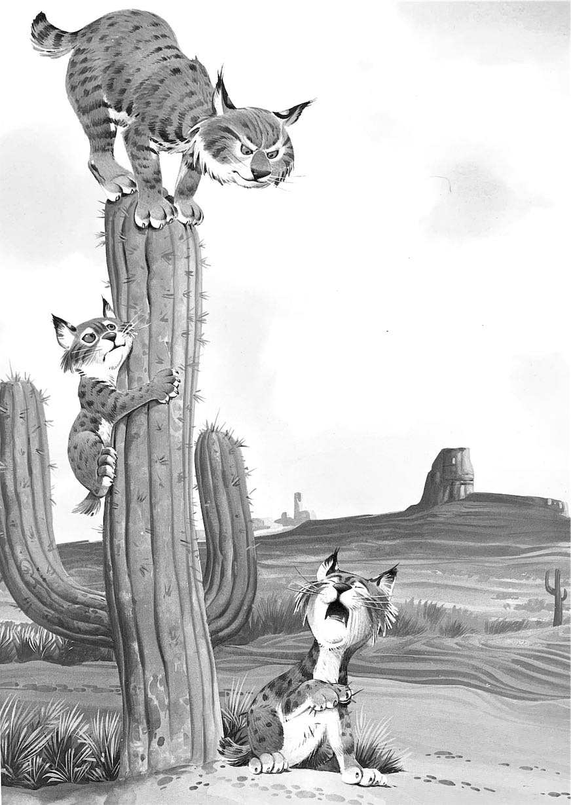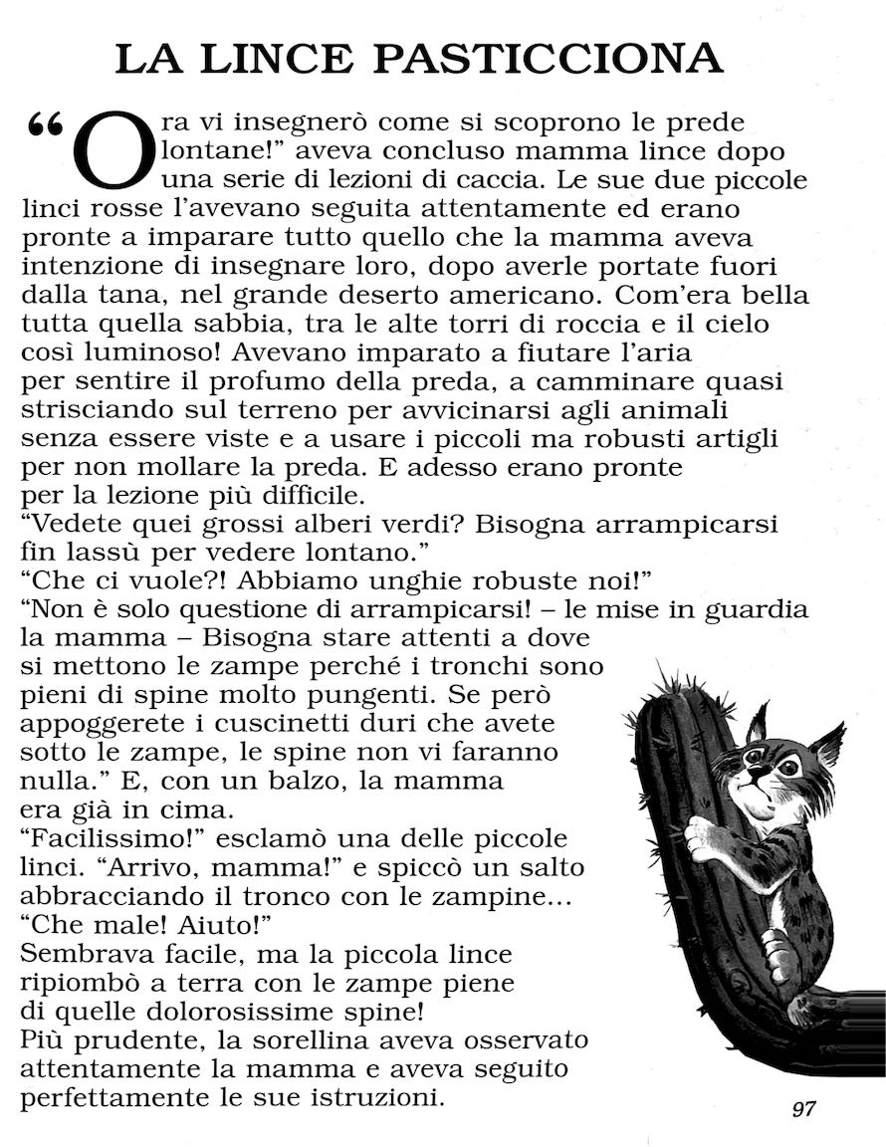



Parole chiavi

la preda die Beute

la lince der Luchs

la lezione der Unterricht

il deserto die Wüste

la sabbia der Sand

la torre der Turm

il cielo der Himmel

gli artigli die Krallen, die Klauen

le unghie die Krallen, die Klauen

arrampicarsi klettern

la zampa die Pfote

il tronco der Baumstamm

le spine die Dornen

Esercizi

1. Scrivi 3 nomi che iniziano con una vocale e 3 nomi che iniziano con una consonante.

_______ ____________________

_______ ____________________

_______ ____________________

_______ ____________________

_______ ____________________

_______ ____________________

2. Riordina le lettere e scrivi la parola che hai scoperto.

E – L – I – C – N ___________________

R – R – T – O – E ___________________

B – B – S – A – A – I ___________________

I – E – L – C – O ___________________

R – E – D – A – P ___________________

M – P – Z – A – A ___________________

H – I – G – U – N ___________________

D – O – T – E – R – S – E ___________________

3. Inserisci l'articolo **determinativo** corretto.

____ lezione ____ profumo

____ tronchi ____ prede

____ cuscinetti ____ torri

____ mamma ____ sorellina

____ aria ____ zampine

____ cielo ____ istruzioni

4. Cerca nel dizionario le seguenti parole e scrivile in tedesco.

il salto ____________________

la caccia ____________________

imparare ____________________

insegnare ____________________

il profumo ____________________

5. Inserisci il nome al posto giusto.

specchio – salto – lince – squalo – serie – idea – savana – arancia albero – letto – aria – scoiattolo

|  |  |  |  |
| --- | --- | --- | --- |
| uno | un | una | un' |
|  |  |  |  |

6. Riscrivi le frasi in modo corretto.

a) Oggi ho perso **il** matita rossa.

b) A, E, I, O e U sono **consonanti**.

c) Arrampicarsi in tedesco si dice "**laufen**".

d) Domani **lo** maestro ci mostra un film sugli animali.

e) **Un** si mette davanti ai nomi femminili che iniziano con una vocale.

f) Le **sorella** di Mattia sono ancora piccole.

g) **I** gnocchi di patate sono molto buoni.

h) A scuola abbiamo trattato **gli** api.

i) **Il** squalo può essere molto pericoloso.

Foglio personale

1. Scrivi o disegna tutto quello che sai del racconto.

|  |
| --- |
|  |